Атрощенко Людмила Анатольевна,
учитель русского языка и литературы квалификационной категории «учитель-методист» ГУО "Жгунская средняя школа" Добрушского района

Тема урока: Местоимение как часть речи (6 класс)
Цели: обучающая: помочь учащимся целостно представить местоимение как часть речи; научить находить местоимения в речи, правильно их употреблять, определять роль местоимений в тексте;
- развивающая: обеспечить развитие наглядно-образного стиля мышления, создать условия для развития долговременной памяти;
- воспитательная: способствовать формированию культуры речевого общения, этикетным нормам.
Из календарно-тематического планирования
№ | Тема урока | ч | Цели изучения темы | Материал учебника | Домашнее задание
92 | Местоимение как часть речи (§ 67) | 1 | Ознакомление с особенностями местоимения как части речи; формирование умения определять, на что указывают местоимения – на предмет, признак или количество, какими членами предложения они являются, вместо каких частей речи они употребляются | Упр. 497, 498 | Упр. 499

Наглядность
1. Плакат с авторским рисунком трёхглавого дракона – Местоимения.
2. Раздаточный материал (тесты).
3. Аудиоколонка для прослушивания фонозаписи.
Ход урока

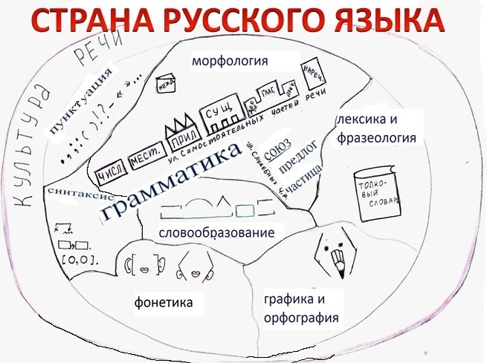
1. Организационный момент.
2. Актуализация опорных знаний.
Учитель: Здравствуйте, ребята! Мы опять путешествуем по стране Русского Языка и знакомимся с её обитателями… Но прежде чем приступить к теме урока, давайте вспомним, как называется раздел лингвистики, в котором изучается слово как часть речи? (Морфология)
- Вспомните, на какие две группы делятся все части речи? (Части речи делятся на самостоятельные и служебные, отдельно стоит междометие).

- Какие части речи относятся к самостоятельным, а какие – к служебным?
3. Целеполагание. Учитель: Сегодня мы с вами узнаем новое об одной из частей речи. Попробуйте отгадать загадку:

Мы предмет не называем,
Его признаки скрываем,
Велико же будет удивленье,
Если не узнали вы… (местоимение).
- Записываем тему нашего сегодняшнего урока «Местоимение как часть речи».
- Что вы знаете о местоимении из начальной школы? (Слова я, ты, он, она, оно, мы, вы, они – местоимения. Они бывают первого, второго и третьего лица. В третьем лице единственного числа можно определить род (мужской, женский, средний). Местоимения изменяются по падежам. Бывают единственного и множественного числа. Одна из задач местоимений в речи – устранять повторение одного и того же слова).

- Что вы хотите узнать на уроке? Какие цели перед собой ставите? (Узнать о местоимении: как изменяется, каким членом предложения является, на какие отвечает вопросы. Научиться находить местоимения в речи и в тексте).

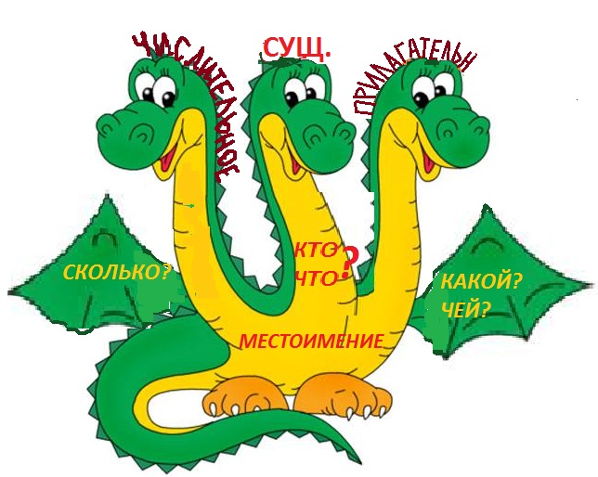
4. Изучение нового материала.

- Усвоить новый материал нам поможет сказочный дракон. Внимание на плакат.
Почему местоимение в стране Русского Языка существует в виде сказочного трехглавого Дракона?

- Давайте прочтем текст, постараемся узнать его.

«В некотором царстве, в некотором государстве жил да был царь, у него было трое сыновей – все молодые, холостые, младшего звали Иван-царевич. Говорит им царь таковы слова: «Сыновья мои милые, возьмите себе по стреле, натяните тугие луки и пустите в разные стороны. На чей двор стрела упадёт – там и сватайтесь».

- Узнали сказку? (Русская народная сказка «Царевна-лягушка»)
- Обращаю ваше внимание слово (в) нЕкотором. Ударение падает на первый слог, в отличие от белорусского (у) некатОрым.

- Выясним, что обозначают выделенные слова, задавая к ним вопросы.

Некто (кто?) – предмет, лицо; в царстве некотором (каком? котором? ) – признак; количество; было у него (у кого?) –- предмет, лицо; несколько (сколько?) – количество; кое-кого (кого?) – предмет, лицо; все (кто?) – предмет, лицо; им (кому?) - предмет, лицо; таковы (каковы) - признак; мои (чьи?) – признак; себе (кому?) – лицо; чей (чей?) – признак.

- Вопросы каких частей речи мы задавали? (Мы задавали вопросы
1) имени существительного: Кто? Кого? Кому?;
2) имени прилагательного: Какой? Чей? и
3) числительного: Сколько? Котором?
- А теперь давайте вспомним, каким одним словом в морфологии называются существительные, прилагательные, числительные? (Именами).
- Правильно, то есть эти слова (местоимения) употреблялись вместо имён.
- Сделаем вывод: выделенные слова не называют ни предмета, ни явления, ни действия, ни количества. Они только указывают на них. Местоимения приобретают в речи значение того слова, вместо которого употребляются.

5. Работа с материалом из учебника.
- Сравним наш вывод с правилом учебника.
- Внимание на плакат! Почему местоимение приняло вид сказочного трехглавого Дракона? (Местоимение – это часть речи, которая совмещает в себе (объединяет в себе) признаки трёх других частей речи: три головы, а тело одно, общее).
Учащиеся делают вывод: местоимение – это часть речи, которая указывает на предмет, признак, количество, но не называет их.
Физкультминутка
- Физкультминутку мы проведем с собратом Дракона – Змеем Горынычем.
(МП3. Группа «Лукоморье», ария Змея Горыныча).

Я - супер спортсмен трёхглавый, (руки на плечи, повороты руками)
Овеян тройною славой.
С такого, как я, героя, болельщики спросят втрое. (руки вверх, потянуться, потом руки на пояс)
Ох, и труден мой путь! Хоть бы раз отдохнуть. (шаги на месте, высоко поднимаем колени)
Что ни день, тренировка упорная. (наклоны корпуса влево – вправо)
Голова – хорошо, две – не хуже ничуть, (наклоны влево-вправо головой)
Ну а три – это ж целая сборная!
Быстрее! Выше! Сильнее! (махи руками – левая вверх, правая – вниз и наоборот).

6. Выяснение синтаксической функции местоимений.
- Следующий этап нашего урока – знакомство с синтаксической ролью местоимений в предложении. Как вы думаете, какими членами предложения могут быть местоимения? (Если местоимение может заменять имена существительные, прилагательные и числительные, имеет признаки трёх частей речи, то, возможно, и синтаксические функции будут соответственно совпадать, то есть местоимение выполняет те же синтаксические роли в предложении, кого оно заменяет).
- Запишем несколько предложений и выясним, каким членом предложения может быть местоимение.
6.1.Полный синтаксический разбор предложения (загадки):
Оно принадлежит тебе, а другие люди им пользуются. (Ответ: имя)
6.2.Вывод: местоимение в предложении может быть подлежащим, дополнением, определением, т.е. синтаксическая роль та же, что и у имён существительных, прилагательных, числительных.

6.3.Давайте повторим: какие задачи местоимение выполняет речи? (Одна из задач местоимений в речи – устранять повторение одного и того же слова).
- А всегда ли их употребление уместно? Выясним это.
Пример для анализа.
Девочка подошла к подруге. Она была грустна. (Кто грустил: девочка или подруга?).
Работа с рубрикой учебника «Теоретические сведения для осознания и практического использования».
Вывод: Неуместное употребление местоимений может помешать правильно понять говорящего.
На заметку: В традициях русского речевого этикета запрещается о присутствующих говорить в «третьем» лице. Так показывается уважительное отношение ко всем участникам общения.

5. Закрепление. Работа с упражнениями 497, 498 из учебника с последующей проверкой.

6. Проверочный тест.
1. Местоимение - часть речи, которая:
а) обозначает признак по действию;
б) указывает на предмет, количество, признак, но не называет их.
в) обозначает признак признака.

2. На какие вопросы отвечают местоимения?
а) Кто? Что? Что делать? Что сделать?
б) Какой? Чей? Сколько?
в) Кто? Какой? Где? Куда?

3. Личные местоимения употребляются вместо...
а) имени существительного; б) имени прилагательного.
4. Укажи, где падеж местоимения указан верно:
а) написал для вас (П.п.);
б) пришёл к нам (Д.п);
в) скучаю по тебе (Т.п.)

5. Сколько личных местоимений встречается в словах из песни?
Я вам песню пропою
Про судьбинушку мою,
Ну, а как же на неё мне не жалиться?
Ведь отколь ни посмотри:
Счастье делится на три,
Ну, а беды все на три умножаются. (Нина Шепелева)
а) два; б) три; в) четыре.
6. Укажи предложения, в которых местоимения являются дополнением.

а) О нас написали заметку в газете.
б) Мы любим читать.
в) Учащиеся из нашего класса активно посещают кружки и секции.
г) Вам помочь?

7 .Укажи слово (а), которые можно заменить местоимением:
а) школа;
б) отлично;
в) учиться;
г) десять.

8. Укажи местоимение, которое изменяется по родам:
а) местоимения 1 лица множественного числа;
б) местоимения 2 лица единственного числа;
в) местоимения 3 лица единственного числа
г) местоимения 3 лица единственного числа

9. Укажи высказывание, которое ты считаешь неверным:
а) личные местоимения указывают на признак, но не называют его;
б) личные местоимения указывают на предмет, но не называют его;
в) обращаясь к незнакомым, принято употреблять местоимение ты;
г) в диалоге не принято о присутствующих говорить в третьем лице.

10. О каком этическом правиле говорится в предложении?
Раз у дракона три головы,
То нужно к нему обращаться на Вы.
а) обращение к группе лиц;
б) уважительное отношение;
в) потому что дракон старше.

6. Итоги урока. Самооценка, оценка.
- Итак, ребята, давайте вспомним, что мы узнали сегодня на уроке о местоимении?
-Что новое вы открыли?
7. Рефлексия.
Заинтересовало……
Увлекло….
Было трудным….
Понять тему мне помог...

8. Домашнее задание.
§ 67 (выучить правила и определения), упражнение 499.

